Тематическое занятие (Урок мужества)
«Москва военная: демографический портрет столицы»

Рабочий лист

Задание № 1.
Прочитайте текст и выполните задания.

В 1841 году вышла книга французского ученого Ахилла Гийяра «Элементы статистики населения, или Сравнительная демография», где впервые и было дано название новой науки. Гийяр определял новую науку так: демография, «в наиболее широком смысле, это естественная и социальная история человеческого рода. В ограниченном смысле, который мы ей здесь придаем, это математическое знание населений, их общего движения, их физического, гражданского, интеллектуального и морального состояния. Область ее, описанная таким образом, достаточно широка. Она охватывает смену поколений, длительность жизни, отношения человека к природе и человека к человеку, его нуждам, страданиям и благосостоянию. Демография описывает людские массы посредством чисел, и согласно местам, которые люди населяют, её можно назвать математической географией человеческого рода».
  - Приведите определение демографии как в широком, так и в узком, «ограниченном», смысле.

  - Почему автор называет демографию «математической географией человеческого рода»?

  - Используя текст и обществоведческие знания, назовите источники сведений о народонаселении.

Задание № 2.
Рассмотрите диаграмму изменения численности населения Москвы в 1939–1941 годах. Найдите в приведенном ниже списке верные выводы.

2.1. По переписи 1939 года численность москвичей составляла свыше 4 млн. человек.
2.2. К концу 1941 г. население Москвы уменьшилось до 2 млн. 126 тыс. жителей, т. е. сократилось вдвое.
2.3. Довоенная Москва была «городом молодых». В 1939 году на возраст 20–29 лет приходилось свыше 50 % населения города.
2.4. Данных о возрастном составе населения Москвы в 1941 году нет.

Задание № 3.
Рассмотрите диаграмму изменения численности населения Москвы в 1945–1948 годах. Найдите в приведенном ниже списке верные выводы.

3.1. В 1945 году население столицы составляло более 3 млн. жителей
3.2. В 1947 году население Москвы превысило 4 млн. человек.
3.3. В 1945 году столице удалось восстановить довоенную численность населения.
3.4. В 1946 году столице удалось восстановить довоенную численность населения.

Задание № 4.
Прочитайте текст. Рассмотрите диаграмму изменения количества детских учреждений в Москве с 1940 по 1946 год. На основании анализа статистических данных самостоятельно сделайте выводы. Есть ли противоречия в приведенных данных? Аргументируйте свой ответ.

Количество мест в московских яслях, как и следовало ожидать, уменьшилось за период с начала 1941 г. по октябрь 1943 г. с 38,6 тыс. до 14,4 тысяч. Однако с начала 1944 г. по начало 1945 г. число детей в яслях увеличилось с 15,4 до 19,9 тыс., в детских садах – с 51 до 63,4 тыс., в школах Москвы – с 380,6 до 444,2 тыс. детей.

Задание № 5.
Рассмотрите изображение пластинки на слайде. Обратите внимание на название записи, год выпуска и имя исполнителя. Если есть возможность, прослушайте записи.
Прочитайте текст, выскажите вашу точку зрения.
В годы Великой Отечественной войны 1941–1945 гг. Юрий Левитан читал сводки Совинформбюро и приказы Верховного Главнокомандующего, его голос стал известен каждому жителю СССР. Для Гитлера Левитан – «враг № 2» после И. В. Сталина. Именно Юрию Левитану, благодаря уникальному тембру голоса, было доверено объявлять о взятии Берлина и о Победе. Сопоставим ли авторитет исполнителя записи с ее темой? Почему такое стало возможным?
145943_58.mp3 (4.68 мб) – «О стирке пеленок»
145943_61.mp3 (7.32 мб) – «О детской постели»
Задание № 6.
Прочитайте текст.

Согласно приказу НКЗ СССР № 58 от 12.11.1941 г. все органы здравоохранения и лечебно-санитарные учреждения, все медицинские работники обязаны были вести санитарное просвещение населения в соответствии с практическими задачами. В приказе сообщалось, что «агитационно-массовая работа представляет одну из важнейших задач советского здравоохранения в деле сохранения и укрепления обороноспособности и санитарного благополучия нашей страны».
Газета «Медицинский работник» в то время писала об ответственности, которая ложилась на медицинские вузы и институты: помимо усовершенствования врачей по специальности, проводить обучение по вопросам агитации и пропаганды.
Большое значение придавалось работе в школе. С 1942 года в младших классах преподавались основы гигиены, а для студентов училищ вводилась дисциплина «Военно-санитарные знания», включавшая знания по оказанию первой помощи раненым, уходу за больными, организации работы санитарной дружины, транспортировке раненых, профилактике инфекций.
Несмотря на трудности в печатании санитарно-просветительной литературы, в годы войны выходило большое количество листовок и памяток по разным разделам, адресованных политработникам, санитарному активу и различным группам населения. Использовались такие массовые издания, как «Спутник агитатора», «Наука и жизнь», «Гигиена и санитария», «Фельдшер и акушерка», «Проблемы туберкулеза».
По радио передавалась короткая информация и лозунги, появились киноплакаты, вопросы охраны здоровья детей освещались в детских мультипликационных фильмах, киножурналах. Некоторые Дома санитарного просвещения изготавливали мастичные штемпели, с помощью которых делались оттиски санитарных лозунгов на обложках тетрадей, брошюр, на телеграфных бланках.
Предложите свой вариант листовки (памятки, лозунга), посвященных вопросам гигиены, соблюдению санитарных норм в наше время.
Задание № 7.
Прочитайте текст. Какие меры позволили предотвратить эпидемии в годы войны?

К началу войны в Москве работало 180 врачей-эпидемиологов с 213 помощниками в 86 прививочных отделениях и 13 дезинфекционных бюро. В это время было создано централизованное Управление дезинфекционной службой, что было крайне важным в чрезвычайных условиях войны. Среди основных его задач были снижение заболеваемости дифтерией и уменьшение летального исхода от кори, дифтерии и коклюша.
Эпидемиологическая обстановка в годы войны была под контролем благодаря новым методам иммунизации, позволившим избежать массовых эпидемий, что немаловажно было как для состояния войск, так и для населения в целом (после демобилизации, при эвакуации больных и раненых в тыловые районы).
Исключительно позитивную роль сыграло применение поливакцины, сульфаниламидных препаратов в терапии дизентерии, иммунизации против сыпного тифа инактивированным вирусом, открытие советскими учеными новых синтетических противомалярийных препаратов накануне войны и др.
Задание № 8.
Прочитайте текст. Назовите (выпишите не менее трех) основные виды помощи туберкулезным больным в Москве в годы войны.

В связи с постановлением СНК СССР от 6 января 1943 г. «О мероприятиях по борьбе с туберкулезом» больничная сеть в Москве была увеличена для туберкулезных больных с 1,9 тыс. до 3,2 тыс. коек за 1941–1943 гг., а количество коек в дневных и ночных санаториях доведено до 2,2 тысяч. Новым видом помощи туберкулезным больным стала выдача дополнительного лечебного питания на предприятиях (было выдано 11,2 тыс. пайков за 1943 г.). В 1944 г. из семи домов инвалидов два были для туберкулезных больных. В конце войны увеличилось число врачей-эпидемиологов (до 116, не считая врачей из Института эпидемиологии и бактериологии), хотя и не достигло предвоенного уровня. Однако санаторная сеть для туберкулезных больных выросла: в Московской обл. в 1945 г. было развернуто 2,6 тыс. санаторных коек, что больше на 30%, чем в 1940 г., в основном для туберкулезников.
Лесные школы для детей, страдающих туберкулезом, после 1941 г. были свернуты и вновь открылись лишь в 1943 году. Начали создаваться санаторные группы в детских садах и яслях (на 1116 и 1020 коек соответственно), районные круглосуточные санатории и стационары на дому. Широко применялась в 1940-е годы иммунизация детей. С 1943 г. увеличился и вывоз детей за город в летнее время, хотя дошкольники не вывозились (для них были организованы оздоровительные учреждения в городе). Всего в 1943–1944 гг. в летних лагерях и на оздоровительных площадках смогли отдохнуть более 200 тыс. детей фронтовиков.
И все же проблем оставалось множество. Например, не хватало детских врачей: если на 1 января 1941 г. в Москве насчитывалось 36,4 врача на 1 тыс. детей, то на 1 октября 1943 г. – 23,6. Но и тогда интересы детей и их здоровья не всегда учитывались отдельными управленцами. (Лесные школы для детей, страдающих туберкулезом, после 1941 г. были свернуты и вновь открылись лишь в 1943 году).
- ______________________________________________________________________________________________________________________________________________
- ______________________________________________________________________________________________________________________________________________
- ______________________________________________________________________________________________________________________________________________

Задание № 9.
Прочитайте текст. Рассмотрите иллюстрации. К какому периоду Отечественной истории они относятся? Почему так трудно найти плакаты, призывающие к помощи инвалидам Великой Отечественной войны, хотя помощь им оказывалась действенная?

В 1944 г. в Москве действовало четыре дома инвалидов (включая три интерната), в которых состояло свыше 2 тыс. человек. С начала 1942 г. по 1945 г. число инвалидов, получающих пенсии, увеличилось в Москве с 80,4 тыс. до 114 тыс. человек, хотя это и не отразило их реального числа. В апреле 1945 г. на учете в лечебных учреждениях Москвы состояло 47 869 инвалидов Великой Отечественной войны, а всего инвалидов войны насчитывалось 52,2 тыс. в 1945 г. и 74,7 тыс. в 1946 году. Через диагностические стационары Москвы за 1943 г. прошло 8,9 тыс. больных, более 6 тыс. инвалидов войны на конец того же года были сняты с инвалидности, из них 131 человек вернулся в строй в РККА.
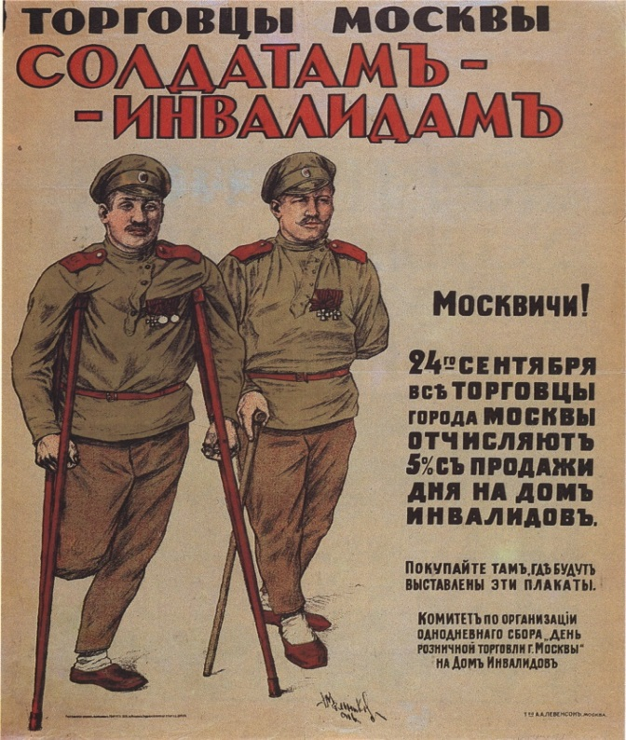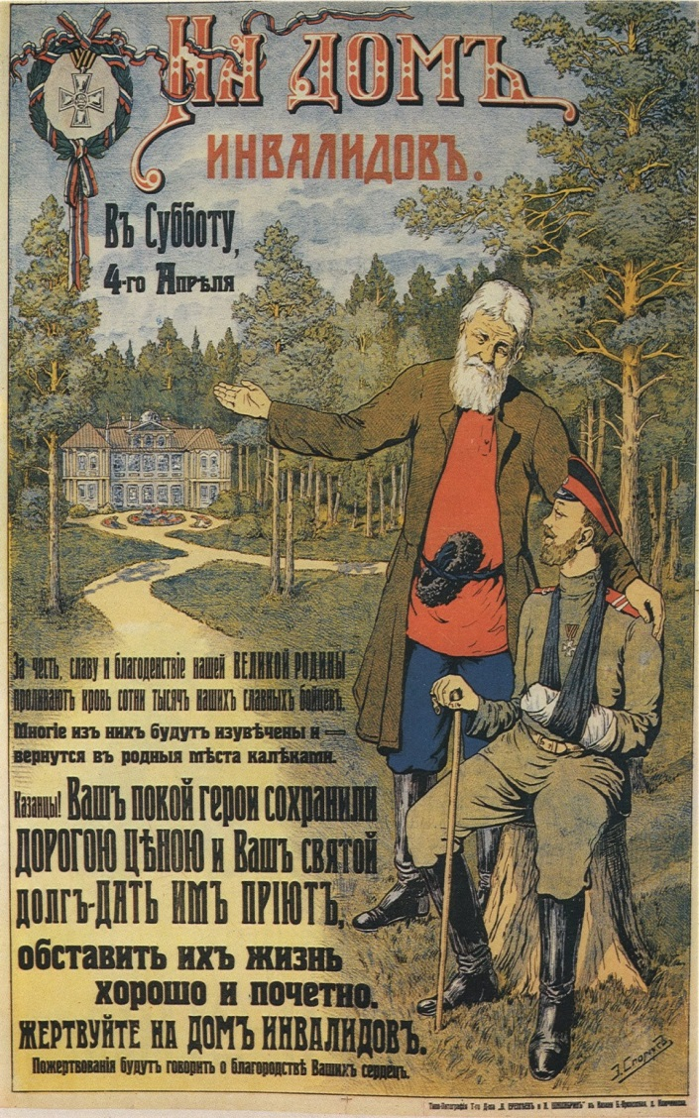
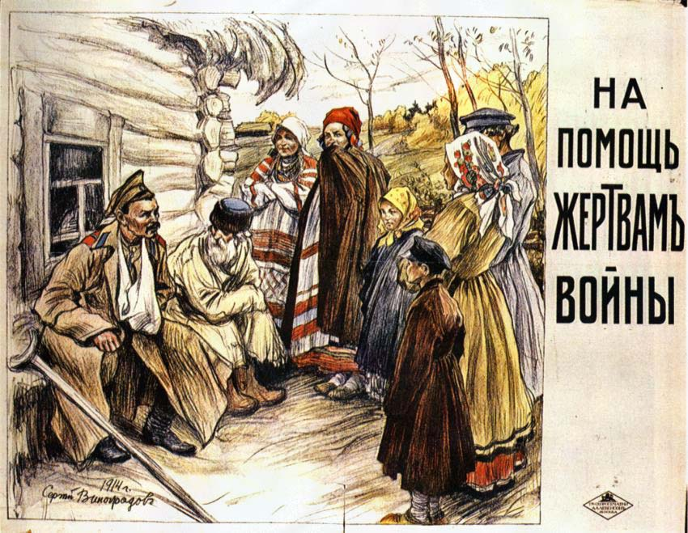

Задание № 10.
Прочитайте текст. Как вы понимаете смысл подчеркнутой фразы?

В истории донорского движения в годы Великой Отечественной войны обычно выделяют три основных аспекта: массовость донорского движения, самоотверженность и патриотизм доноров, донорство как доступный путь внести свой персональный вклад в Победу. Сколько в стране было таких добровольных и самоотверженных людей, которые выбирали донорство как доступный путь сделать что-то реальное – отдать часть себя для достижения желанной Победы! Огромное количество людей в очередях в пунктах забора донорской крови – это типичное явление в годы Великой Отечественной войны.

Деньги, полагающиеся за сдачу крови, большинство доноров вносили в Фонд обороны страны.

В течение 1941–1945 гг. Всероссийское общество Красного Креста и Красного Полумесяца вело активную агитационную работу среди потенциальных доноров, организовывались встречи выздоравливающих бойцов эвакогоспиталей с донорами, выступления по радио с докладами о значении переливания крови в медицине, особенно во время войны. На станциях переливания и пунктах забора крови врачи вели беседы с ожидающими очередь на сдачу крови о безвредности донорства, о том, что каждый донор обязательно спасет жизнь бойца, офицера, эвакуированного из прифронтовой полосы ребенка.

Доноры, передавшие причитающиеся им средства в Фонд обороны, без очереди пропускались на сдачу крови. Но вскоре их количество стало таким, что идея потеряла смысл...

За годы войны был накоплен огромный клинический и организационный опыт, проведены многочисленные научные наблюдения. Переливание крови вышло на качественно новый уровень по сравнению с довоенным временем и периодом начала Великой Отечественной войны: были подготовлены специальные кадры врачей, освоены новые технологии в процессе массовой заготовки крови и ее транспортировки.

Всего за годы Великой Отечественной войны 1941–1945 гг. в СССР число доноров крови возросло до 5,5 миллионов человек, а Советская Армия получила 7,3 миллиона литров крови. В Москве находилось 4 больших станции переливания крови, 25 районных пунктов и один – при ЗИСе (автомобильный завод им. И. В. Сталина).

Патриотическое движение доноров позволило сохранить тысячи жизней раненых бойцов, способствовало их возвращению в строй.

Если в Первую мировую войну 65% умерших от ран погибали от потери крови, то в годы Великой Отечественной войны смертность по этой причине составила менее 10%.

Подводя итоги, можно с гордостью сказать, что Великую Отечественную войну прошли солдаты и офицеры – на полях сражений, военные врачи – в госпиталях, а врачи станций переливания крови и доноры – в тылу. Все они – полноправные участники борьбы с фашизмом.

